FAESA CENTRO UNIVERSITÁRIO
UNIDADE DE EDUCAÇÃO TECNOLÓGICA E COMPUTAÇÃO
CAMILA RAMOS BASSETE
LEONARDO BANDEIRA MATIAS
MATHEUS GOMES EVANGELISTA
PREDIÇÃO DE SOBRECUSTO EM LICITAÇÕES DE PROJETOS GOVERNAMENTAIS DO ESTADO DO ESPÍRITO SANTO
VITÓRIA
2026

CAMILA RAMOS BASSETE
LEONARDO BANDEIRA MATIAS
MATHEUS GOMES EVANGELISTA
PREDIÇÃO DE SOBRECUSTO EM LICITAÇÕES DE PROJETOS GOVERNAMENTAIS DO ESTADO DO ESPÍRITO SANTO
Trabalho de Conclusão de Curso apresentado ao Curso de Engenharia da Computação do Centro Universitário FAESA, como requisito parcial para obtenção do grau de Bacharel em Engenharia da Computação.
Prof. Orientador: Wesley Pereira da Silva.
VITÓRIA
2026

SUMÁRIO
1 INTRODUÇÃO ................................................................. 4
1.1 O PROBLEMA ............................................................. 4
1.2 FORMULAÇÃO DO PROBLEMA ................................................. 4
1.3 HIPÓTESE ............................................................... 4
1.4 OBJETIVOS .............................................................. 4
1.5 JUSTIFICATIVA .......................................................... 5
1.6 DELIMITAÇÃO DO ESCOPO: RECORTE NOS PROJETOS DE OBRAS DA PMV ............ 5
2 REFERENCIAL TEÓRICO ........................................................ 6
2.1 LICITAÇÕES PÚBLICAS, TERMOS ADITIVOS E A LEI Nº 14.133/2021 ............ 6
2.2 DADOS ABERTOS GOVERNAMENTAIS E TRANSPARÊNCIA PÚBLICA ................... 6
2.3 ENGENHARIA DE DADOS E PROCESSOS ETL .................................... 6
2.4 MODELAGEM RELACIONAL E CRUZAMENTO DE DADOS PÚBLICOS .................... 7
2.5 BUSINESS INTELLIGENCE E ANÁLISE QUANTITATIVA DE RISCO .................. 7
3 METODOLOGIA, ORIGEM DOS DADOS E LÓGICA DAS ANÁLISES ........................ 7
3.1 NATUREZA DA PESQUISA E DELIMITAÇÃO AOS PROJETOS DE OBRAS DA PMV ........ 7
3.2 ORIGEM DOS DADOS E FONTES UTILIZADAS ................................... 8
3.3 PIPELINE DE COLETA, HIGIENIZAÇÃO E INTEGRIDADE (ETL) ................... 8
3.4 LÓGICA DAS ANÁLISES E REGRAS DE CÁLCULO ................................ 9
3.5 SÍNTESE DOS RESULTADOS QUANTITATIVOS OBTIDOS .......................... 10
3.6 DESENVOLVIMENTO, DOCUMENTAÇÃO E GUIA DE USO DO PAINEL INTERATIVO ...... 11
4 CRONOGRAMA DE EXECUÇÃO (2026) ............................................. 16
REFERÊNCIAS ................................................................. 17
ANEXO A — REGISTRO DE SOLICITAÇÃO TÉCNICA DE DADOS ABERTOS AO TCE-ES ........ 18

1 INTRODUÇÃO

1.1 O PROBLEMA
No Brasil, e especificamente no Estado do Espírito Santo e em sua capital, Vitória, a contratação de obras e serviços públicos segue os parâmetros instituídos pela Lei nº 14.133/2021 (Nova Lei de Licitações e Contratos Administrativos). Entre os critérios de julgamento utilizados nos processos licitatórios, destaca-se o menor preço ou maior desconto, cujo objetivo é assegurar maior economicidade e eficiência na aplicação dos recursos da Administração Pública.
Entretanto, durante a execução contratual, diversos instrumentos sofrem alterações financeiras e de vigência por meio de termos aditivos e apostilamentos, resultando em divergências expressivas entre o valor inicialmente contratado, o valor atualizado e o montante efetivamente empenhado, liquidado e pago. Nesse contexto, torna-se relevante analisar historicamente e quantitativamente essas alterações para compreender os padrões de comportamento contratual e verificar a aderência aos limites legais previstos no Art. 125 da Lei nº 14.133/2021 (25% para obras, serviços e compras em geral, e 50% para reforma de edifício ou equipamento).
Tanto a Prefeitura Municipal de Vitória (PMV), por meio de seu Portal da Transparência, quanto o Tribunal de Contas do Estado do Espírito Santo (TCE-ES), por meio do sistema CidadES Contratações, e o Portal Nacional de Contratações Públicas (PNCP) disponibilizam dados abertos sobre licitações, contratos, termos aditivos, medições e execução orçamentária. Apesar da disponibilidade pública dessas informações, os dados encontram-se fragmentados em diferentes plataformas, com estruturas heterogêneas, chaves distintas e inconsistências de formatação, dificultando análises integradas e a identificação de padrões relevantes para apoio à tomada de decisão. Dessa forma, a engenharia, o cruzamento e a análise estruturada desses dados contribuem para uma visão estratégica, transparente e auditável sobre a execução dos contratos e obras públicas.

1.2 FORMULAÇÃO DO PROBLEMA
De que forma a integração e a análise estruturada dos dados abertos da Prefeitura Municipal de Vitória (PMV), do Tribunal de Contas do Estado do Espírito Santo (TCE-ES) e do Portal Nacional de Contratações Públicas (PNCP) podem ser sistematizadas para identificar padrões de termos aditivos, recorrência de fornecedores, desvios em relação aos limites legais e prever o risco de sobrecusto em contratações e obras públicas?

1.3 HIPÓTESE
A integração automatizada e a análise estruturada das bases de dados abertos da PMV, do TCE-ES e do PNCP permitem identificar padrões objetivos relacionados à ocorrência de termos aditivos, à concentração de contratos em determinados fornecedores, à natureza real do objeto contratado e às diferenças entre valores inicialmente contratados, atualizados e efetivamente pagos, possibilitando a formulação de indicadores quantitativos de risco e painéis analíticos aplicados à auditoria de contratos públicos.

1.4 OBJETIVOS
1.4.1 Geral
Construir um sistema analítico de suporte à decisão e auditoria quantitativa, integrando a coleta, o tratamento e o cruzamento de dados abertos da Prefeitura Municipal de Vitória (PMV), do TCE-ES (CidadES) e do PNCP, visando identificar padrões de termos aditivos, recorrência de empresas e risco financeiro de sobrecusto em obras e contratos públicos.
1.4.2 Específicos
• Extrair, higienizar e consolidar os dados públicos de contratos administrativos (2025–2026) e do Painel de Obras (2021–2026) do Portal da Transparência da Prefeitura Municipal de Vitória, incluindo unidades da Administração Direta e Indireta (IPAMV e CDTIV);
• Integrar programaticamente (via interface de consulta e bases de Dados Abertos) as informações de licitações do Portal Nacional de Contratações Públicas (PNCP) e os registros de instrumentos contratuais, termos aditivos, apostilamentos e medições do TCE-ES (CidadES Contratações);
• Mapear e classificar os contratos segundo a natureza real do objeto contratado e avaliar a conformidade das alterações financeiras frente aos limites legais do Art. 125 da Lei nº 14.133/2021 (25% para obras e serviços em geral e 50% para reformas);
• Mensurar a recorrência de empresas contratadas, a proporção de contratos aditados por fornecedor e as discrepâncias entre valor estimado, homologado, contratado, aditado, empenhado, liquidado e pago;
• Apresentar visualmente os indicadores auditados por meio de relatórios quantitativos automatizados e de um painel interativo web (Dashboard de Business Intelligence) publicado em ambiente aberto para apoio à gestão e ao controle social.

1.5 JUSTIFICATIVA
A gestão eficiente dos recursos públicos representa um dos principais desafios da administração pública contemporânea. Nesse contexto, torna-se relevante o desenvolvimento de mecanismos computacionais que auxiliem na auditoria e no acompanhamento da execução contratual, especialmente em obras de engenharia e serviços que apresentam alterações financeiras ao longo do tempo. Para a sociedade, a importância deste trabalho está relacionada à ampliação da transparência ativa e ao controle social, reduzindo assimetrias de informação associadas a atrasos, paralisações, aditivos sucessivos e sobrecustos em obras e serviços públicos.
O projeto realiza a integração inédita de quatro fontes oficiais — Contratos PMV, Painel de Obras PMV, Licitações PNCP e CidadES/TCE-ES — superando limitações individuais de cada portal (como a ausência de detalhamento de aditivos no Painel de Obras ou a ausência de valores empenhados e pagos na base bruta de Contratos). Dessa forma, a pesquisa entrega uma ferramenta prática de apoio à tomada de decisão e análise de risco em processos licitatórios.
Para a área de Engenharia da Computação, a pesquisa demonstra a aplicação prática da Engenharia de Dados e Ciência de Dados no contexto da governança pública, integrando coleta automatizada em portais governamentais, tratamento de arquivos corrompidos na origem, algoritmos de cruzamento determinístico entre bancos de dados distintos, estatística descritiva e visualização interativa em arquitetura web.

1.6 DELIMITAÇÃO DO ESCOPO: RECORTE NOS PROJETOS DE OBRAS DA PREFEITURA DE VITÓRIA
Embora a problemática de sobrecusto em licitações abranja a Administração Pública em todo o Estado do Espírito Santo, para garantir profundidade analítica, padronização metodológica e rastreabilidade ponta a ponta dos contratos, o escopo empírico deste trabalho foi delimitado especificamente aos projetos e contratos de obras públicas da Prefeitura Municipal de Vitória (PMV).
A escolha de restringir o foco principal às obras de engenharia do Município de Vitória fundamenta-se em três critérios técnicos e metodológicos:
• Relevância Orçamentária e Complexidade Executiva: Mesmo representando cerca de 9,5% da quantidade total de contratos firmados pelo município em 2025 e 2026 (101 contratos de obras dentro de um universo de 1.065 contratos), os projetos de obras concentram R$ 545,99 milhões em valor inicial contratado — mais da metade (54,1%) de todo o volume financeiro contratado pela Prefeitura no período (R$ 1,009 bilhão, excluído registro com erro material de digitação), além de R$ 2,18 bilhões acompanhados no Painel de Obras (2021–2026);
• Enquadramento Legal Específico na Lei nº 14.133/2021: Projetos de obras e reformas possuem dinâmica própria de alterações quantitativas e qualitativas de escopo (falhas de projeto básico, imprevistos geotécnicos e reequilíbrios), sujeitando-se diretamente aos tetos legais de aditamento do Art. 125 da Nova Lei de Licitações (25% para obras em geral e 50% para reforma de edifício ou equipamento), ao passo que contratos de prestação de serviços contínuos ou fornecimento de materiais possuem regras distintas de prorrogação plurianual;
• Disponibilidade de Cruzamento em Quatro Bases Oficiais: O recorte na Prefeitura de Vitória viabilizou o cruzamento determinístico entre a base de Contratos Administrativos da PMV, o Painel Físico/Financeiro de Obras da PMV (que detalha valores empenhados, liquidados, pagos, bairros e estágios de execução), o Portal Nacional de Contratações Públicas (PNCP) e o sistema CidadES do TCE-ES. A base geral dos 1.065 contratos municipais foi mantida no sistema exclusivamente como linha de base comparativa, enquanto a auditoria de limites legais, subcategorias de engenharia, recorrência de construtoras e execução físico-financeira concentra-se estritamente nos projetos de obras da capital.

2 REFERENCIAL TEÓRICO

2.1 LICITAÇÕES PÚBLICAS, TERMOS ADITIVOS E A LEI Nº 14.133/2021
A licitação pública é o procedimento administrativo utilizado pela Administração Pública para contratar obras, serviços e adquirir bens, buscando garantir igualdade de condições entre os concorrentes e selecionar a proposta mais vantajosa para o interesse público. No Brasil, a Nova Lei de Licitações e Contratos Administrativos, Lei nº 14.133/2021, modernizou o marco regulatório, substituindo a antiga Lei nº 8.666/1993 e instituindo o Portal Nacional de Contratações Públicas (PNCP) como repositório centralizado obrigatório.
Segundo Di Pietro (2023), a licitação possui como princípios fundamentais a legalidade, impessoalidade, moralidade, publicidade e eficiência. Durante a execução contratual, o Art. 124 da Lei nº 14.133/2021 prevê que os contratos podem ser alterados unilateralmente pela Administração (quando houver modificação do projeto ou necessidade de acréscimo ou supressão quantitativa do objeto) ou por acordo entre as partes (para restabelecer o equilíbrio econômico-financeiro ou prorrogar vigências).
De forma estrita, o Art. 125 da Lei nº 14.133/2021 estabelece os limites legais para alterações unilaterais quantitativas e qualitativas: nas obras, nos serviços e nas compras, o contratado é obrigado a aceitar, nas mesmas condições contratuais, acréscimos ou supressões de até 25% (vinte e cinco por cento) do valor inicial atualizado do contrato; e, no caso particular de reforma de edifício ou de equipamento, o limite para os acréscimos é de até 50% (cinquenta por cento). Embora permitidos pela legislação, o uso recorrente de aditivos próximos ao teto legal ou acima dele exige auditoria rigorosa, pois pode sinalizar falhas no projeto básico/executivo, subestimação de quantitativos na licitação ou risco de desvirtuamento da proposta originalmente vencedora.

2.2 DADOS ABERTOS GOVERNAMENTAIS E TRANSPARÊNCIA PÚBLICA
Os dados abertos governamentais consistem em informações disponibilizadas pelos órgãos públicos em formato acessível, legível por máquina e não proprietário, permitindo reutilização e auditoria cívica pela sociedade. Conforme a Controladoria-Geral da União (CGU, 2023) e a Lei de Acesso à Informação (Lei nº 12.527/2011), a política de dados abertos fortalece a transparência, o controle social e a tomada de decisão baseada em evidências.
No âmbito municipal e estadual capixaba, os dados de contratações e obras distribuem-se em três esferas complementares: (i) o Portal da Transparência da Prefeitura Municipal de Vitória, que publica as bases de Contratos Administrativos e o Painel de Obras Físico/Financeiro; (ii) o Portal de Dados Abertos do Estado do Espírito Santo e o Painel de Controle do TCE-ES, alimentados pelo sistema CidadES Contratações (Resolução TCE-ES nº 379/2024); e (iii) a interface de consulta do Portal Nacional de Contratações Públicas (PNCP). A dispersão dessas informações entre múltiplos sistemas justifica o emprego de técnicas de Engenharia de Dados para unificação e cruzamento.

2.3 ENGENHARIA DE DADOS E PROCESSOS ETL
A engenharia de dados é a área responsável pela coleta, transformação, higienização, armazenamento e disponibilização de dados para análise. Uma das principais arquiteturas utilizadas é o processo ETL (Extract, Transform and Load — Extração, Transformação e Carga), que consiste em extrair dados de múltiplas fontes heterogêneas, transformá-los em um modelo padronizado e íntegro, e carregá-los em estruturas analíticas (Kimball; Ross, 2013).
Em bases públicas reais, o processo de transformação exige tratamento avançado de codificação de caracteres, reconstrução de registros corrompidos por quebras de linha indevidas em campos de texto livre, padronização de chaves compostas (número e ano do contrato, número e ano do processo administrativo e CNPJ do fornecedor) e detecção de valores discrepantes decorrentes de erros materiais de digitação na origem.

2.4 MODELAGEM RELACIONAL E CRUZAMENTO DE DADOS PÚBLICOS
Segundo Elmasri e Navathe (2019), a modelagem relacional permite organizar grandes volumes de dados de forma consistente, estabelecendo chaves primárias e estrangeiras que viabilizam junções entre entidades distintas. No contexto da auditoria governamental, a ausência de um identificador único universal entre os sistemas municipal (PMV), estadual (TCE-ES) e federal (PNCP) exige a construção de chaves determinísticas compostas:
• Chave de Processo Administrativo (Número e Ano do Processo): conecta o contrato assinado na Prefeitura ao procedimento licitatório original no PNCP;
• Chave de Instrumento e Fornecedor (Número e Ano do Contrato + CNPJ da Empresa): conecta o contrato municipal ao registro de instrumentos, termos aditivos e medições no CidadES/TCE-ES, evitando colisões de numeração entre diferentes Unidades Gestoras (como Fundos Municipais, IPAMV e CDTIV);
• Chave de Obra (Número e Ano do Contrato vinculados à obra): vincula o instrumento contratual ao Painel de Obras da PMV para recuperação dos montantes empenhados, liquidados, pagos, bairros atendidos e estágio físico.

2.5 BUSINESS INTELLIGENCE E ANÁLISE QUANTITATIVA DE RISCO
Business Intelligence (BI) refere-se ao conjunto de técnicas, arquiteturas e ferramentas utilizadas para transformar dados brutos em informações estratégicas e visuais para apoio à tomada de decisão. Segundo Provost e Fawcett (2016), a combinação de estatística descritiva robusta (média, mediana, desvio padrão e extremos) com visualização interativa e indicadores de recorrência permite detectar anomalias, concentração de mercado e riscos operacionais de forma imediata e auditável.

3 METODOLOGIA, ORIGEM DOS DADOS E LÓGICA DAS ANÁLISES

3.1 NATUREZA DA PESQUISA E DELIMITAÇÃO AOS PROJETOS DE OBRAS DA PMV
A presente pesquisa caracteriza-se como aplicada, pois desenvolve uma solução tecnológica concreta — composta por pipeline de processamento de dados em Python, base relacional consolidada, relatório quantitativo automatizado e painel web interativo — voltada à auditoria de contratos e análise de sobrecustos na gestão pública. Quanto à abordagem, a pesquisa é estritamente quantitativa e objetiva, fundamentada exclusivamente em métricas financeiras, variações percentuais, testes de consistência matemática e parâmetros legais (Lei nº 14.133/2021), abstendo-se de juízos de valor subjetivos. Quanto aos objetivos, classifica-se como exploratória e descritiva.
Conforme estabelecido na delimitação de escopo (Seção 1.6), o estudo empírico foi direcionado e limitado aos projetos e contratos de obras públicas da Prefeitura Municipal de Vitória (PMV). Para contextualizar o peso das obras dentro da administração municipal, coletou-se inicialmente a totalidade dos contratos administrativos de 2025 e 2026 da PMV (1.065 contratos), aplicando-se em seguida o filtro metodológico sobre os contratos de obras de engenharia (101 contratos classificados como Obra em 2025–2026) e sobre o histórico físico-financeiro do Painel de Obras municipal (179 obras de 2021 a 2026).

3.2 ORIGEM DOS DADOS E FONTES UTILIZADAS
Para superar a fragmentação informacional identificada na formulação do problema, o estudo coletou e integrou quatro bases de dados públicas oficiais referentes ao Município de Vitória/ES (CNPJ do órgão principal: 27.142.058/0001-26):
Tabela 1 — Síntese das Fontes de Dados Abertos Integradas no Projeto (Vitória/ES)
Fonte / Sistema | Órgão Responsável | Escopo Temporal | Volume de Registros | Principais Campos Utilizados
Portal da Transparência — Contratos (Admin. Direta + IPAMV + CDTIV) | Prefeitura Municipal de Vitória (PMV) | 2025 e 2026 | 1.065 contratos únicos (sendo 101 classificados como Obra) | NumeroContrato, AnoContrato, Processo, AnoProcesso, TipoContrato, UnidadeGestora, Fornecedor, CPFCNPJ, ValorContratado, Aditivo, ValorTotal, Objeto
Portal da Transparência — Painel de Obras Físico/Financeiro | Prefeitura Municipal de Vitória (PMV) | 2021 a 2026 | 179 obras (40 cruzadas diretamente com Contratos 2025–2026) | Contratos vinculados, Valor Inicial, Valor Atual Contratado, ValorEmpenhado, ValorLiquidado, ValorPago, Estagio, Bairros, PrazoInicialDias
API REST de Consulta de Contratações (/v1/contratacoes/publicacao) | Portal Nacional de Contratações Públicas (PNCP) | 2025 e 2026 | 1.287 licitações publicadas (792 vinculadas a contratos PMV) | numeroControlePNCP, modalidadeNome, processo, valorTotalEstimado, valorTotalHomologado, amparoLegal
Dados Abertos CidadES Contratações (Instrumentos, Alterações e Obras) | Tribunal de Contas do Estado do ES (TCE-ES) | 2025 e 2026 (histórico estadual) | 1.681 instrumentos em Vitória (695 Contratos) e 44.531 alterações/medições | IdentificadorContrato, ValorInicial, ReformaDeEdificioOuEquipamento, TipoAlteracao, ValorAlteracao, ValorMedicao

3.3 PIPELINE DE COLETA, HIGIENIZAÇÃO E INTEGRIDADE (ETL)
O processamento dos dados foi implementado em linguagem Python (utilizando as bibliotecas Pandas, NumPy, Requests, Matplotlib e ReportLab) seguindo cinco etapas rigorosas de tratamento:
1. Recuperação de Registros Quebrados nos Arquivos da PMV: Os arquivos brutos exportados pelo Portal da Transparência da PMV apresentavam quebras de linha no interior do campo textual de descrição do objeto, o que fazia com que leitores convencionais partissem um único contrato em duas linhas (gerando 472 fragmentos órfãos contendo apenas o valor final da última coluna). Foi desenvolvido um algoritmo de busca por padrão textual (expressão regular) que identifica o início exato de cada novo registro pela sequência 'número do contrato seguido do ano (2025 ou 2026)', recompondo os 20 campos originais sem perda de dados e convertendo os valores monetários para formato numérico.
2. Consolidação Multi-Entidades: Além dos arquivos centrais da Prefeitura (583 contratos de 2025 e 418 de 2026, totalizando 1.001 contratos), foram incorporados os arquivos específicos das entidades da Administração Indireta com dados válidos: Instituto de Previdência e Assistência dos Servidores do Município de Vitória — IPAMV (14 contratos em 2025 e 15 em 2026) e Companhia de Desenvolvimento, Turismo e Inovação de Vitória — CDTIV (21 contratos em 2025 e 14 em 2026), totalizando 1.065 contratos únicos analisados.
3. Extração Automatizada da API do PNCP: Por meio de requisições automatizadas à interface oficial de consulta do Portal Nacional de Contratações Públicas, percorrendo janelas mensais (janeiro de 2025 a outubro de 2026) e todas as 13 modalidades de contratação previstas na Lei nº 14.133/2021, foram extraídas 1.287 licitações do Município de Vitória (518 inexigibilidades, 425 pregões eletrônicos, 264 dispensas, 45 concorrências eletrônicas, 21 credenciamentos, 9 leilões, 4 pregões presenciais e 1 concorrência presencial).
4. Processamento em Lotes das Bases Estaduais do TCE-ES: A base estadual de alterações e medições do sistema CidadES possui 1,40 GB (990.412 registros). Foi implementado um filtro por lotes de 100.000 linhas selecionando estritamente a esfera administrativa 'Vitória', extraindo 1.681 instrumentos contratuais de 2025–2026 (dos quais 695 são do tipo Contrato), 228 registros de obras e 44.531 registros históricos de termos aditivos, apostilamentos e medições.
5. Cruzamento Determinístico entre as Quatro Fontes: (a) O vínculo entre PMV e PNCP foi realizado pelo Número e Ano do Processo Administrativo, alcançando correspondência para 792 contratos (62 obras); (b) O vínculo entre PMV e TCE-ES foi realizado pela chave composta Número e Ano do Contrato somada ao CNPJ do Fornecedor, alcançando 100% de exatidão no valor inicial para os 615 contratos localizados; (c) O vínculo entre a base de Contratos e o Painel de Obras da PMV foi realizado extraindo os números de contratos listados em cada obra, vinculando 40 das 101 obras de 2025–2026 aos seus respectivos valores empenhados, liquidados, pagos, bairros e estágios de execução.

3.4 LÓGICA DAS ANÁLISES E REGRAS DE CÁLCULO
Todas as análises foram conduzidas sob ótica estritamente quantitativa, aplicando-se as seguintes definições e regras de negócio sobre os contratos analisados:
1. Variação Financeira Absoluta e Percentual: Calculadas a partir da comparação entre o valor inicial assinado, o montante líquido de termos aditivos e o valor total atualizado do contrato:
• Variação em Reais (R$): obtida pela diferença entre o Valor Total Atualizado e o Valor Inicial Contratado;
• Percentual de Aditivo (%): obtido pela divisão do Valor Total de Aditivos pelo Valor Inicial Contratado, multiplicada por 100.
2. Verificação de Consistência Interna (Auditoria de Soma): Para 100% dos registros, verificou-se se a soma entre o Valor Inicial Contratado e o Valor de Aditivos correspondia exatamente ao Valor Total Atualizado informado pelo portal (considerando margem de arredondamento de até R$ 0,01), constatando-se zero divergências aritméticas na base higienizada.
3. Tratamento de Valor Discrepante (Outlier) por Erro Material na Fonte: Foi identificado que o Contrato nº 300/2025 (Secretaria de Educação — Ensinatech Ltda) apresenta Valor Inicial de R$ 2.139.480,00 e Valor de Aditivo registrado como R$ 2.139.480.000,00 (acréscimo de 100.000,00%), evidenciando erro de digitação de três ordens de grandeza (multiplicação por mil) no portal municipal. Para evitar a distorção das médias e somas globais, todas as estatísticas gerais são apresentadas em dupla visão: considerando todos os 1.065 contratos e considerando os 1.064 contratos sem esse registro discrepante.
4. Enquadramento nos Limites Legais (Art. 125 da Lei nº 14.133/2021): Para os 101 contratos classificados como Obras, definiu-se o limite máximo legal de aditamento aplicável a cada caso de forma automatizada:
• Limite de 50,0%: aplicado quando o contrato é classificado como reforma de edifício ou equipamento na base do TCE-ES ou quando a descrição do objeto contratual especifica serviços de reforma;
• Limite de 25,0%: aplicado para todas as demais obras de construção civil, urbanização, contenção de encostas, pavimentação e engenharia em geral;
• Classificação de Risco Legal: o contrato é classificado como 'Acima do Limite Legal' quando o seu percentual de aditivo ultrapassa o teto aplicável (25% ou 50%), e na 'Faixa de Atenção (Próximo ao Limite)' quando o percentual de aditivo situa-se entre 20,0% e o respectivo limite legal.
5. Mapeamento por Subcategoria Real do Objeto: A análise textual dos 101 contratos cadastrados como 'Obra' pela Prefeitura revelou que a classificação original agrupa naturezas distintas. Dessa forma, os contratos foram agrupados pela leitura do seu objeto em 10 subcategorias reais (Construção e Reforma de Equipamentos Públicos; Urbanização, Praças e Vias; Projetos e Consultoria; Instalações, Tecnologia, Elevadores e Iluminação; Manutenção Predial; Reforma Elétrica e Climatização; Contenção de Encostas; Manutenção de Vias e Drenagem; Melhorias Habitacionais; e Outros Serviços Cadastrados como Obra). Isso permitiu comprovar que contratos aparentemente acima do teto de 25% de obras civis (como o Contrato nº 223/2025, com +150,51%, e o Contrato nº 293/2025, com +85,31%) tratam-se, na realidade, de serviços contínuos de manutenção de equipamentos e elevadores cadastrados sob o rótulo de obra.
6. Desconto Licitatório (PNCP) e Execução Financeira (Empenhado, Liquidado e Pago): Para os contratos vinculados ao Portal Nacional de Contratações Públicas (PNCP), calculou-se o percentual de desconto obtido na licitação, dado pela diferença percentual entre o valor estimado no edital e o valor final homologado. Para as obras vinculadas ao Painel de Obras da Prefeitura, comparou-se o valor contratual atualizado com os valores efetivamente empenhados, liquidados e pagos, identificando contratos em que o empenho ou o pagamento já supera o valor contratado inicial somado aos aditivos (por efeito de reajustes ou apostilamentos financeiros).
7. Índice de Recorrência e Concentração por Empresa: Agruparam-se os contratos pelo CNPJ e razão social do fornecedor, contabilizando a quantidade total de contratos assinados por empresa, a proporção de contratos que sofreram termos aditivos e o percentual acumulado de acréscimo financeiro por construtora.

3.5 SÍNTESE DOS RESULTADOS QUANTITATIVOS OBTIDOS
A aplicação da metodologia descrita sobre a base consolidada de 2025 e 2026 (1.065 contratos) e sobre o Painel de Obras (179 obras de 2021 a 2026) produziu os seguintes resultados auditados:
Tabela 2 — Resumo Quantitativo por Grupo de Contratos da PMV (2025–2026)
Grupo Analisado | N (Contratos) | Com Aditivo (>0) | Supressão (<0) | Valor Inicial Total (R$) | Soma Aditivos Líquida (R$) | Valor Total Atualizado (R$) | % Δ Agregado | Média % Δ (c/ adit.) | Mediana % Δ (c/ adit.)
Todos os Contratos (2025–2026) | 1.065 | 141 | 5 | 1.011.430.558,80 | 2.246.945.642,73 | 3.258.376.201,53 | +222,16% | +744,41% | +24,58%
Todos sem Outlier (s/ 300/2025)* | 1.064 | 140 | 5 | 1.009.291.078,80 | 107.465.642,73 | 1.116.756.721,53 | +10,65% | +35,44% | +24,49%
Contratos de Obras (Tipo = Obra) | 101 | 21 | 1 | 545.988.525,59 | 14.161.570,88 | 560.150.096,47 | +2,59% | +39,37% | +24,94%
Demais Contratos (s/ 300/2025) | 963 | 119 | 4 | 463.302.553,21 | 93.304.071,85 | 556.606.625,06 | +20,14% | +34,75% | +24,40%

*Nota Técnica: O Contrato nº 300/2025 (Ensinatech Tecnologia Ltda) registra Valor Inicial de R$ 2.139.480,00 e Aditivo de R$ 2.139.480.000,00 (+100.000,00%), tratando-se de erro material de preenchimento na fonte municipal. Por rigor metodológico, os indicadores globais são reportados com e sem esse registro.
No recorte específico dos 101 contratos classificados como Obra (2025–2026), que somam R$ 545.988.525,59 em valor inicial e R$ 14.161.570,88 em aditivos líquidos (+2,59% no agregado), verificou-se que 21 contratos tiveram acréscimo positivo (média de +39,37% e mediana de +24,94% entre os aditados) e 1 contrato apresentou supressão (Contrato 39/2026, de -R$ 1.470.524,90, exatamente compensado por acréscimo de idêntico valor no Contrato 47/2026 da mesma empresa e programa habitacional). Ao todo, 5 contratos ultrapassaram o limite legal aplicável (25% ou 50%) e 8 contratos situaram-se na faixa de 20% até o limite legal (com destaque para aditivos cravados em 24,94% e 25,00%).
Quanto à recorrência empresarial nas obras de 2025–2026, identificou-se que 57 empresas distintas firmaram contratos, das quais 21 são recorrentes (2 ou mais contratos) e concentram 65 dos 101 contratos. As três líderes em quantidade são: Ilumiterra Construções e Montagens Ltda (10 contratos; R$ 18,54 milhões iniciais e R$ 5,38 milhões em aditivos, +29,03%), M.T.F. Construções e Montagens Ltda (7 contratos; R$ 25,74 milhões iniciais) e Engesan Engenharia e Saneamento Ltda (6 contratos; R$ 41,82 milhões iniciais). Destaca-se ainda a empresa Renova Construções e Reformas Ltda, que obteve aditivos em 100% de seus 3 contratos de 2025 (+48,35%, +44,24% e +12,50%), todos enquadrados no limite de 50% por tratarem de reformas.
Tabela 3 — Classificação dos 101 Contratos de Obras por Subcategoria Real do Objeto (2025–2026)
Subcategoria Real do Objeto (101 Contratos de Obras) | Qtd. | C/ Adit. | > Limite | 20%–Lim. | Valor Inicial (R$) | Soma Aditivos (R$) | Valor Atualizado (R$) | % Δ Grupo
Obra Civil — Construção / Reforma de Equip. Públicos | 36 | 5 | 1 | 2 | 183.758.597,22 | 1.466.520,56 | 185.225.117,78 | +0,80%
Obra Civil — Urbanização, Praças, Calçadas e Vias | 22 | 3 | 0 | 3 | 218.234.434,53 | 3.266.203,95 | 221.500.638,48 | +1,50%
Serviço Técnico — Projetos, Consultoria e Apoio | 8 | 1 | 0 | 1 | 11.559.171,71 | 1.484.331,14 | 13.043.502,85 | +12,84%
Instalações / Tecnologia / Elevadores / Iluminação | 6 | 4 | 4 | 0 | 5.318.925,75 | 4.828.144,61 | 10.147.070,36 | +90,77%
Serviço de Engenharia — Manutenção Predial | 6 | 1 | 0 | 0 | 25.490.289,14 | 324.442,63 | 25.814.731,77 | +1,27%
Obra Civil — Reforma Elétrica / Climatização | 6 | 1 | 0 | 1 | 5.226.404,96 | 513.562,67 | 5.739.967,63 | +9,83%
Obra Civil — Contenção de Encostas / Geotecnia | 5 | 1 | 0 | 0 | 57.095.893,85 | 468.932,46 | 57.564.826,31 | +0,82%
Serviço de Engenharia — Manutenção de Vias / Drenagem | 5 | 3 | 0 | 0 | 28.910.427,25 | 1.787.319,31 | 30.697.746,56 | +6,18%
Obra Civil — Melhorias Habitacionais (Casa Feliz) | 5 | 1 | 0 | 1 | 9.644.996,87 | 0,00 | 9.644.996,87 | 0,00%
Outros Serviços Cadastrados como Obra | 2 | 1 | 0 | 0 | 749.384,31 | 22.113,55 | 771.497,86 | +2,95%

Tabela 4 — Contratos Classificados como Obra com Percentual de Aditivo Acima do Limite Legal (Art. 125 da Lei nº 14.133/2021)
Contrato | Fornecedor | Subcategoria do Objeto | Valor Inicial (R$) | Aditivo (R$) | Valor Total (R$) | % Δ | Limite Legal
223/2025 | Karisten Instalação e Manut. de Equipamentos Ltda | Instalações / Tecnologia / Equipamentos | 122.905,56 | 184.989,80 | 307.895,36 | +150,51% | 25,0%
325/2025 | Ilumiterra Construções e Montagens Ltda | Instalações / Iluminação Pública | 2.625.276,80 | 2.625.276,80 | 5.250.553,60 | +100,00% | 25,0%
165/2025 | Ilumiterra Construções e Montagens Ltda | Reforma / Iluminação Campo Futebol | 1.805.280,29 | 1.805.280,29 | 3.610.560,58 | +100,00% | 50,0% (Reforma)
293/2025 | Inove Elevadores Ltda | Instalações / Elevadores | 266.000,00 | 226.934,52 | 492.934,52 | +85,31% | 25,0%
2/2025 | Matix Construções e Reformas Eireli | Construção / Reforma Equip. Públicos | 284.337,15 | 140.258,28 | 424.595,43 | +49,33% | 25,0%

Tabela 5 — Ranking das 10 Principais Empresas por Recorrência de Contratos de Obras na PMV (2025–2026)
Pos. | Fornecedor (Construtora / Empresa) | CNPJ | Qtd. Contratos | Com Aditivo | > Limite Legal | Valor Inicial Total (R$) | Soma Aditivos (R$) | Valor Atualizado (R$) | % Δ Global
1º | Ilumiterra Construções e Montagens Ltda | 08.698.240/0001-30 | 10 | 3 (30%) | 2 | 18.544.611,01 | 5.383.861,69 | 23.928.472,70 | +29,03%
2º | M.T.F Construções e Montagens Ltda | 40.232.028/0001-63 | 7 | 2 (29%) | 0 | 25.736.939,81 | 463.702,21 | 26.200.642,02 | +1,80%
3º | Engesan Engenharia e Saneamento Ltda | 27.392.463/0001-74 | 6 | 1 (17%) | 0 | 41.818.422,00 | 468.932,46 | 42.287.354,46 | +1,12%
4º | C. R. Engenharia Ltda | 29.972.371/0001-95 | 4 | 0 (0%) | 0 | 19.992.950,60 | 0,00 | 19.992.950,60 | 0,00%
5º | Construtora Intra Brasil Ltda | 46.845.106/0001-32 | 3 | 0 (0%) | 0 | 18.880.000,00 | 0,00 | 18.880.000,00 | 0,00%
6º | Sope - Sociedade Projetista e Eng. Ltda | 30.768.261/0001-17 | 3 | 2 (67%) | 0 | 8.622.393,51 | 932.226,41 | 9.554.619,92 | +10,81%
7º | Sólida Engenharia e Construções Ltda | 11.559.104/0001-33 | 3 | 1 (33%) | 0 | 6.427.674,97 | 513.562,67 | 6.941.237,64 | +7,99%
8º | Renova Construções e Reformas Ltda | 12.927.589/0001-03 | 3 | 3 (100%) | 0 | 2.626.809,75 | 862.559,97 | 3.489.369,72 | +32,84%
9º | G Dourado Construtora Ltda | 20.130.654/0001-13 | 3 | 0 (0%) | 0 | 1.454.996,87 | 0,00 | 1.454.996,87 | 0,00%
10º | A.R.C. Comércio Construções e Serv. Ltda | 02.838.689/0001-59 | 2 | 1 (50%) | 0 | 70.312.692,89 | 324.442,63 | 70.637.135,52 | +0,46%

3.6 DESENVOLVIMENTO, DOCUMENTAÇÃO E GUIA DE USO DO PAINEL INTERATIVO (DASHBOARD WEB)
3.6.1 Arquitetura e Desenvolvimento Tecnológico
Para transformar a base consolidada em uma ferramenta prática de auditoria contínua e controle social, foi desenvolvido um Painel Interativo Web (Dashboard de Business Intelligence). O desenvolvimento seguiu uma arquitetura desacoplada em duas camadas: (i) no back-end de Engenharia de Dados, um script automatizado em Python consolida as quatro fontes oficiais, calcula os indicadores de conformidade legal e serializa os 1.065 contratos e as 179 obras em objetos JSON estruturados; e (ii) no front-end analítico, uma aplicação web autocontida construída em HTML5, folhas de estilo CSS3 (com identidade visual em tema claro de alto contraste, tipografia Inter e cartões responsivos) e motor reativo em JavaScript ES6 integrado à biblioteca gráfica Chart.js.
Essa decisão arquitetural permite que todo o banco de dados processado seja carregado em memória no navegador do usuário em milissegundos, garantindo resposta instantânea aos filtros sem depender de banco de dados externo ou servidor pago. O painel foi implantado em produção por meio do serviço GitHub Pages, estando publicamente acessível pelo endereço eletrônico: https://leobmt02.github.io/tcc-auditoria-obras-vitoria/.
3.6.2 Funcionalidades Gerais e Guia de Operação dos Filtros
O cabeçalho superior do painel disponibiliza botões de acesso rápido para download direto dos artefatos da pesquisa (Documento Oficial do TCC em PDF e Word, Relatório Técnico em PDF e planilha consolidada de obras em CSV), seguidos pela barra de navegação entre as quatro abas analíticas. Logo abaixo, encontra-se a Barra de Filtros Multidimensionais, que recalcula dinamicamente todos os cartões de indicadores (KPIs), gráficos e tabelas da tela a cada seleção do usuário:
• Filtro de Ano do Contrato: permite isolar contratos assinados especificamente em 2025, em 2026 ou analisar o biênio completo;
• Filtro de Subcategoria do Objeto: permite segmentar as obras pelas 10 classificações reais mapeadas (como Contenção de Encostas, Reforma Elétrica, Urbanização, Manutenção Predial ou Instalações);
• Filtro de Empresa / Fornecedor (com contador): lista todas as construtoras e empresas em ordem de quantidade de contratos assinados (exibindo entre parênteses quantos contratos cada empresa possui), permitindo auditar instantaneamente a carteira de um único fornecedor;
• Filtro de Secretaria / Unidade Gestora: filtra os instrumentos por pasta municipal (como SEOB,SEMMAM, SEME, SEMUS, IPAMV e CDTIV);
• Filtro de Situação de Aditivo: oferece quatro recortes de auditoria rápida — 'Somente com Aditivo (> R$ 0)', 'Aditivo > 25%', 'Acima do Limite Legal (25% / 50%)' e 'Com Supressão (< R$ 0)';
• Seletor de Tratamento de Outlier: disponível na visão geral para alternar entre a visualização limpa (ocultando o erro de digitação de R$ 2,13 bilhões do Contrato 300/2025) e a visualização bruta original;
• Busca Textual Livre e Ordenação de Colunas: campo de pesquisa em tempo real que filtra contratos por qualquer palavra-chave do objeto, bairro, número do contrato ou razão social, aliado à ordenação crescente ou decrescente ao clicar no cabeçalho de qualquer coluna das tabelas.
3.6.3 Explicação Detalhada das Quatro Visões Analíticas do Painel
a) Visão 1 — Aba '1. Contratos de Obras (101)': Auditoria de Limites Legais e Subcategorias
Finalidade da Visão: Constitui a tela principal do sistema, dedicada exclusivamente ao recorte dos 101 contratos classificados como Obras assinados em 2025 e 2026 pela Prefeitura Municipal de Vitória.
Indicadores Superiores (Cartões KPI): O primeiro cartão exibe o total de contratos filtrados (101 contratos distribuídos em 57 empresas, sendo 21 contratos aditados, ou 20,8%); o segundo apresenta o Valor Inicial Contratado somado (R$ 545.988.525,59); o terceiro destaca o Total em Aditivos líquidos (R$ 14.161.570,88, equivalente a +2,59% no agregado); o quarto mostra o Valor Atualizado Total (R$ 560.150.096,47) confrontado diretamente com o Valor Empenhado recuperado do Painel de Obras (R$ 99,73 milhões para as obras vinculadas); e o quinto cartão alerta para os 5 contratos que ultrapassaram o limite legal do Art. 125 da Lei nº 14.133/2021, trazendo também o montante efetivamente pago mapeado (R$ 69,57 milhões).
Gráficos e Tabela de Auditoria: O gráfico horizontal à esquerda ('Top Contratos por % de Aditivo vs. Limite Legal') ordena os contratos com maior variação percentual, aplicando codificação visual automática: barras em vermelho indicam contratos que excedem o limite legal aplicável (25% para obras em geral ou 50% para reformas), enquanto barras em azul indicam aditivos dentro do teto legal (como aqueles estacionados em 24,94% e 25,00%). O gráfico à direita ('Mapeamento por Subcategoria do Objeto') compara lado a lado o volume inicial contratado (azul) e os aditivos acumulados (laranja) em cada uma das 10 subcategorias reais da engenharia. Na parte inferior, a tabela detalhada permite inspecionar contrato a contrato o valor estimado e homologado no PNCP, o desconto licitatório, os termos no TCE-ES e os valores empenhado e pago.
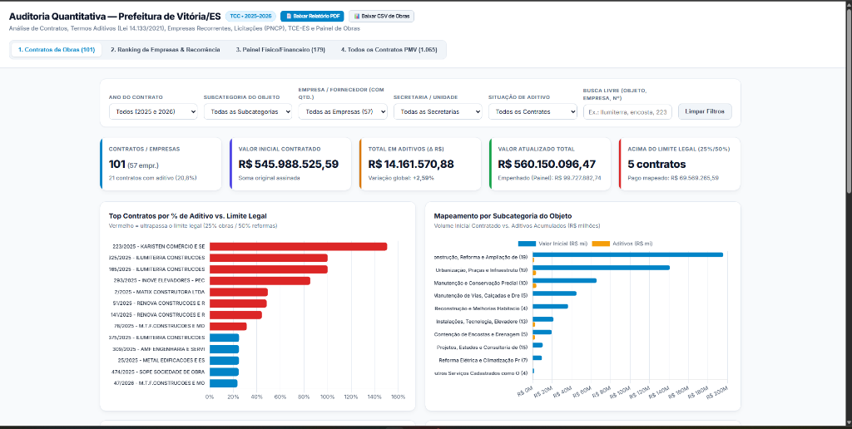
Figura 1 — Aba 1 do Dashboard Interativo: Auditoria dos 101 Contratos de Obras (2025–2026), exibindo cartões de resumo financeiro, comparativo de contratos aditados frente ao limite legal (25%/50%) e distribuição por Subcategoria Real do Objeto.
b) Visão 2 — Aba '2. Ranking de Empresas & Recorrência': Concentração de Fornecedores
Finalidade da Visão: Permite auditar a distribuição dos contratos entre as construtoras e fornecedores, respondendo quantas empresas concentram múltiplos contratos e qual é o comportamento histórico de termos aditivos de cada empresa.
Controles Específicos e Indicadores: Dispõe de um seletor de escopo ('Somente Contratos de Obras — 101' ou 'Todos os Contratos da PMV — 1.064') e de um filtro de recorrência ('Empresas Recorrentes com 2 ou mais, 3 ou mais, 5 ou mais contratos, ou empresas que receberam aditivo'). Os cinco cartões KPI revelam que, nas obras de 2025–2026, atuam 57 empresas distintas, das quais 21 são recorrentes (concentrando 65 dos 101 contratos), destacando automaticamente a empresa líder em quantidade (Ilumiterra Construções, com 10 contratos).
Gráficos Comparativos e Drill-Down ('Ver Contratos'): O gráfico à esquerda ('Empresas com Maior Quantidade de Contratos') exibe para cada empresa duas barras paralelas: o total de contratos assinados (azul) e a quantidade de contratos que sofreram aditivo (laranja), permitindo visualizar imediatamente casos como o da empresa Ilumiterra (10 contratos, 3 aditados) ou Renova Construções (3 contratos, 3 aditados — 100% de taxa de aditamento). O gráfico à direita ('Empresas com Maior Volume Financeiro e Aditivos') ordena os maiores contratados em milhões de reais. Na tabela inferior de classificação geral das empresas, o botão interativo 'Ver Contratos' aplica automaticamente o filtro daquela construtora e redireciona o usuário para a lista completa de seus contratos individuais.
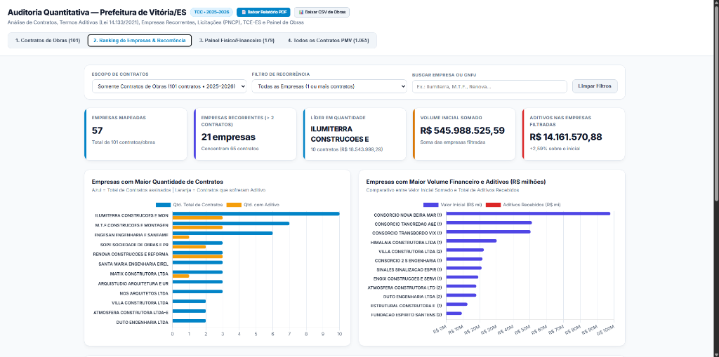
Figura 2 — Aba 2 do Dashboard Interativo: Ranking de Empresas e Recorrência, evidenciando as 57 construtoras contratadas em obras, as 21 empresas recorrentes (2 ou mais contratos) e a proporção de contratos com e sem aditivo por fornecedor.
c) Visão 3 — Aba '3. Painel Físico/Financeiro (179)': Execução Orçamentária (2021–2026)
Finalidade da Visão: Integra os dados históricos do Painel de Obras da Prefeitura Municipal de Vitória (179 intervenções acompanhadas entre 2021 e 2026), suprindo a ausência de dados de execução orçamentária e avanço físico da planilha básica de contratos.
Indicadores de Execução Orçamentária: Os cinco cartões superiores consolidam o ciclo financeiro completo das 179 obras: Valor Atual Contratado de R$ 2.183.310.390,85; Valor Total Empenhado de R$ 1.703.411.375,30 (78,0% do contratado); Valor Total Liquidado (medido e atestado pela fiscalização) de R$ 1.526.084.258,81; e Valor Efetivamente Pago de R$ 1.525.153.301,58 (69,9% do contratado), além de sinalizar as 10 obras paralisadas ou rescindidas unilateralmente.
Gráficos de Estágio Físico e Filtros por Bairro: O gráfico de rosca à esquerda ('Obras por Estágio de Execução') demonstra a proporção física da carteira municipal (62 obras em execução, 50 concluídas e recebidas provisoriamente, 39 recebidas definitivamente, 11 reiniciadas, 8 paralisadas, 6 concluídas e não recebidas e 2 com rescisão unilateral). O gráfico de colunas agrupadas à direita confronta, dentro de cada estágio físico, o montante Contratado (azul), Empenhado (laranja) e Pago (verde). A barra de filtros específica desta aba permite pesquisar obras por bairro atendido (ex.: São Pedro, Jardim Camburi, Maruípe), estágio ou secretaria.
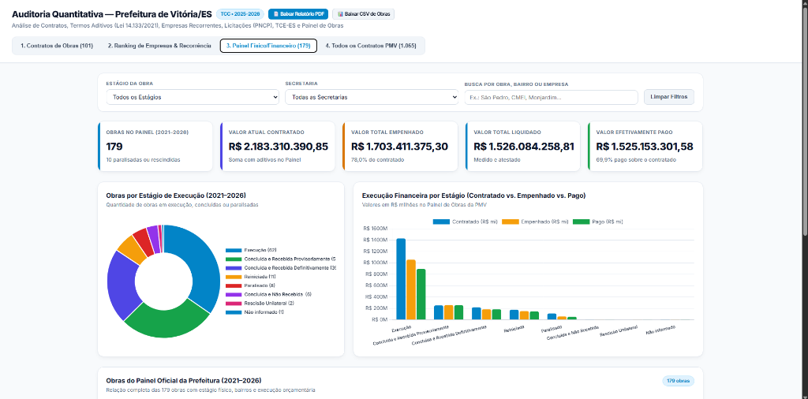
Figura 3 — Aba 3 do Dashboard Interativo: Painel Físico e Financeiro das 179 Obras da PMV (2021–2026), demonstrando os montantes Contratado (R$ 2,18 bi), Empenhado (R$ 1,70 bi), Liquidado e Pago (R$ 1,53 bi), além da distribuição por estágio de execução.
d) Visão 4 — Aba '4. Todos os Contratos PMV (1.065)': Linha de Base Municipal e Tratamento de Outlier
Finalidade da Visão: Apresenta o panorama completo dos 1.065 contratos administrativos firmados pela Prefeitura de Vitória, IPAMV e CDTIV em 2025 e 2026 (incluindo Prestação de Serviços, Fornecimento de Materiais, Locação e Obras), funcionando como linha de base comparativa para o estudo.
Demonstração Prática do Controle de Outlier: Nesta aba, o seletor 'Outlier (300/2025)' vem configurado por padrão na opção recomendada ('Ocultar Outlier'), exibindo os 1.064 contratos consistentes que somam R$ 1.009.291.078,80 iniciais e R$ 107.465.642,73 em aditivos (+10,65% global, com 76 contratos acima de 25%). Caso o auditor alterne o filtro para 'Incluir Outlier', o painel recalcula instantaneamente os cartões para R$ 2,24 bilhões em aditivos (+222,16%), demonstrando visualmente o impacto da distorção causada pelo erro material de digitação no Contrato nº 300/2025.
Comparativo entre Serviços Contínuos e Obras: Os gráficos desta aba evidenciam que os maiores percentuais de acréscimo na administração geral ocorrem em contratos de terceirização de mão de obra, limpeza, transporte e tecnologia da informação (que sofrem prorrogações plurianuais sucessivas), justificando tecnicamente o recorte metodológico do TCC nos contratos de obras de engenharia.
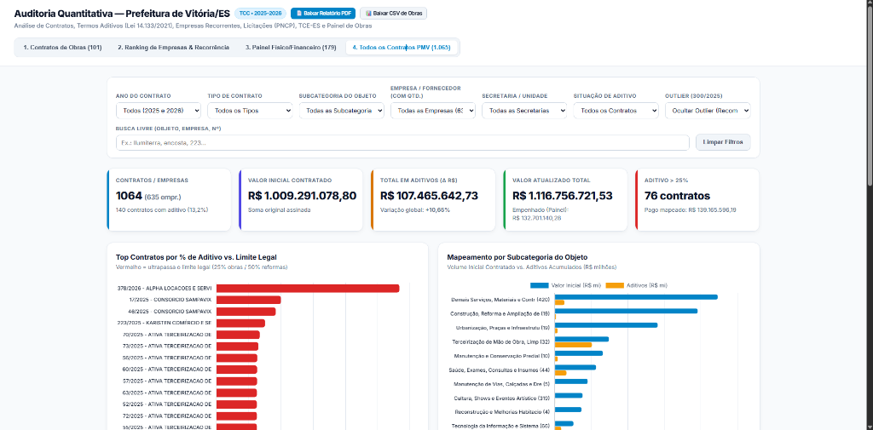
Figura 4 — Aba 4 do Dashboard Interativo: Visão Geral de Todos os 1.065 Contratos da PMV (2025–2026), com filtro ativo de ocultação do outlier (Contrato 300/2025), distribuição por subcategoria geral e ranking de aditivos.

4 CRONOGRAMA DE EXECUÇÃO (2026)
A Tabela 6 apresenta o cronograma físico de execução das etapas do Trabalho de Conclusão de Curso ao longo do ano letivo de 2026, contemplando desde a definição do problema e coleta das bases governamentais até a publicação do painel analítico e redação final da monografia.
Tabela 6 — Cronograma de Execução das Etapas do Projeto (2026)
Etapa / Atividade do Projeto | Fev | Mar | Abr | Mai | Jun | Jul | Ago | Set | Out | Nov | Dez
Definição do tema, problema e objetivos | X
Levantamento bibliográfico e Lei 14.133/2021 | X | X
Coleta e ETL das bases PMV, PNCP e TCE-ES |  | X | X | X
Higienização de CSVs e Cruzamento Relacional |  |  | X | X | X
Cálculo de métricas, limites legais e subcategorias |  |  |  |  | X | X | X
Desenvolvimento e publicação do Dashboard Web |  |  |  |  |  |  | X | X | X
Modelagem preditiva e validação dos resultados |  |  |  |  |  |  |  |  | X | X
Redação final da monografia e defesa do TCC |  |  |  |  |  |  |  |  | X | X | X

REFERÊNCIAS
BRASIL. Lei nº 12.527, de 18 de novembro de 2011. Regula o acesso a informações previsto no inciso XXXIII do art. 5º, no inciso II do § 3º do art. 37 e no § 2º do art. 216 da Constituição Federal. Diário Oficial da União, Brasília, DF, 2011.
BRASIL. Lei nº 14.133, de 1º de abril de 2021. Lei de Licitações e Contratos Administrativos. Diário Oficial da União, Brasília, DF, 2021.
CONTROLADORIA-GERAL DA UNIÃO (CGU). Portal Brasileiro de Dados Abertos: Guia de Transparência Ativa. Brasília: CGU, 2023.
DI PIETRO, Maria Sylvia Zanella. Direito Administrativo. 36. ed. Rio de Janeiro: Forense, 2023.
ELMASRI, Ramez; NAVATHE, Shamkant B. Sistemas de Banco de Dados. 7. ed. São Paulo: Pearson Education do Brasil, 2019.
ESPÍRITO SANTO (Estado). Tribunal de Contas do Estado do Espírito Santo (TCE-ES). Portal CidadES Contratações e Dados Abertos. Vitória: TCE-ES, 2026. Disponível em: https://dados.es.gov.br/dataset/portal-cidades-contratacoes. Acesso em: out. 2026.
KIMBALL, Ralph; ROSS, Margy. The Data Warehouse Toolkit: Guia Completo para Modelagem Dimensional. 3. ed. Rio de Janeiro: Elsevier, 2013.
PORTAL NACIONAL DE CONTRATAÇÕES PÚBLICAS (PNCP). Manual de Integração e API de Consulta do PNCP (Versão 1.0). Brasília: Ministério da Gestão e da Inovação em Serviços Públicos, 2025. Disponível em: https://pncp.gov.br/api/consulta/swagger-ui/index.html. Acesso em: out. 2026.
PREFEITURA MUNICIPAL DE VITÓRIA (PMV). Portal da Transparência: Contratos Administrativos e Painel de Obras Públicas. Vitória: PMV, 2026. Disponível em: https://transparencia.vitoria.es.gov.br/. Acesso em: out. 2026.
PROVOST, Foster; FAWCETT, Tom. Data Science para Negócios: O que você precisa saber sobre mineração de dados e pensamento analítico de dados. Rio de Janeiro: Alta Books, 2016.

ANEXO A — REGISTRO DE SOLICITAÇÃO TÉCNICA DE DADOS ABERTOS AO TCE-ES
